Indicação Nº 824/2025Indicação Nº 824/2025
EMENTA: SOLICITO AO EXMO. SR. PREFEITO A REALIZAÇÃO DE PODA DE ARVORE LOCALIZADA NA RUA TUPINAMBÁ, NO MOGI MIRIM II.

SENHOR PRESIDENTE,
SENHORES VEREADORES.

Apresento a V.Exa. nos termos do Art. 160 do Regimento Interno, a presente Indicação a ser encaminhada ao Senhor Prefeito Municipal Paulo de Oliveira e Silva, juntamente com a Secretaria competente, solicitando a realização de poda de arvore localizada na Rua Tupinambá, no Mogi Mirim II.
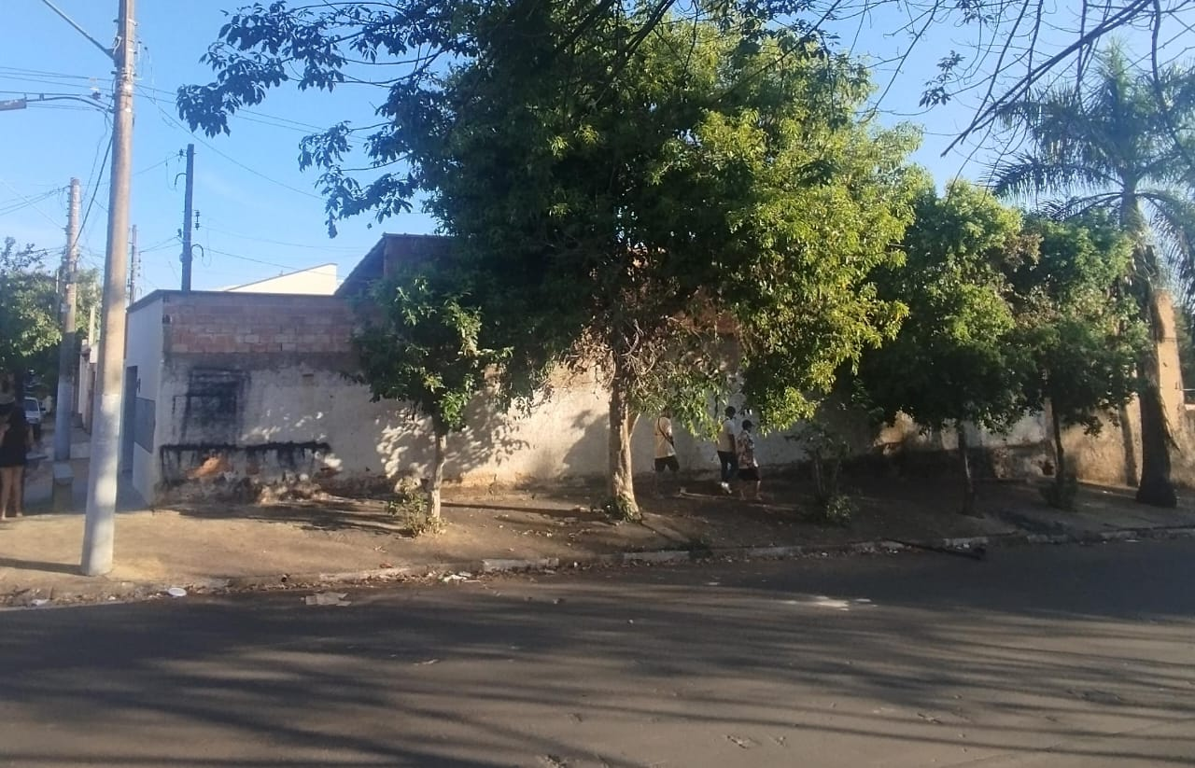

Sala das Sessões “Vereador Santo Rótolli”, 10 de outubro de 2025

Assinado Digitalmente
VEREADOR LUIS ROBERTO TAVARES

